（V3I7）顾客特殊要求
更新项目序号 | 更新项目名称 | 更新时间 | 客户协议编号
预审部分 | 7.叠层设计要求 | 20211108 | 叠层和UL新增要求李艳敏2021-11-02DE0051民品顾客质量要求评审表
共用部分 | 1.标记3）刚性板UL添加要求 | 20211108 | 叠层和UL新增要求李艳敏2021-11-02DE0051民品顾客质量要求评审表
FPC | 10）UL标记要求 | 20200813 | V3I7V3I7 UL标识李艳敏2020-08-03顾客质量要求评审表
共用1 | 标记：3）UL标记要求 | 20200807 | V3I7V3I7 UL标识李艳敏2020-08-03顾客质量要求评审表
共用10 | V3I7常规确认问题汇总 | 20200110 | DE0051Multi-CB (V3I7 工程通用要求-补充要求)吴保正2020-01-08顾客质量要求评审表
预审4（2） | FR4 选IT158 | 20190726 | DE0051DE0051( 旧代码V3I7 ) 板材使用补充要求吴保正2019-07-25顾客质量要求评审表
 | 引用V2FP | 20190109 | V31720190113
GY8(2) | 过孔 | 20181019 | V2FP20180930
YS1(9) |  | 20181013 | V2FP20181010
 | 按工程更改 | 20180322 | 工程
 | 板厚说明移动到与预审部分 | 20180227
共用10 | 板厚说明 | 20180130 | V2FP20180128
GY9，FPC10 | 光学点，软板PI | 20171211 | V2FP20171214
预审5,FPC9 | 翘曲 | 20171018 | V2FP20171016/V2FP20171021
FPC7，8 | 柔性板 | 20170726 | V2FP20170732
Gy4 |  | 2026/7/29 | V2fp20170646
FPC6 | 柔性板 | 20170421 | V2FP20170435
FPC 5 | 柔性板 | 20161102 | V2fp20161101
预审部分1(6,7,8) | 顾客说明 | 20160921 | V2fp20160932
共用部分7,8 | 单面板\过孔工艺 | 20160903 | V2FP20160908
预审部分:1(5) | 85n | 20160802 | V2FP20160804
共用部分:1(2)) | 周期 | 20160701 | V2FP20160702
FPC:3,4 |  | 20160607 | V2FP20160609
FPC | 2 | 2016.05.11 | V2FP20160514
共用部分:6 | 3M胶 | 2016.05.05 | V2FP20160503
预审部分：4 | 材料 | 2016.04.15 | V2FP20160420
预审部分：3 | 阻焊 | 2016.03.15 | V2FP20160323
备注：更新的内容以蓝色字体显示。
共用部分：
- 标记：
  - 预审指示不加标记时，请不要加无铅标记和电测章，此客户默认是不加我司任何标记；客户有要求时，预审需在预审指示中说明加那些标记,如下所示为顾客默认要求：
2) 当客户设计周期如下左图所示情况（已封好具体周期），CAM直接更改为右图方式添加，ERP备注周期格式‘WW/YY’即可，即按照实际生产周期封。
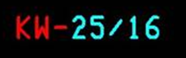
3) 刚性板UL标记添加要求
①对于客户有UL 标记号要求的，如客户ODB++文件中出现“$$ul”时，将“$$ul”更换成“09”。
②对于Rogers板材需在标记后加_ROG，如E198312/ML09_ROG
③CAF 增强材料有 CTI class 0要求的则在标记后添加_PLC 如E198312/SL09_PLC（客户在制板资料里面提到使用CTI600的物料时按此添加）
④铜厚＞200微米的标记后添加_THC，如E198312/ML09_THC
钻孔：
  - 当顾客文件为ODB++格式TGZ文件时,若钻孔如下图所示，CAM以Finish Size一列为准：
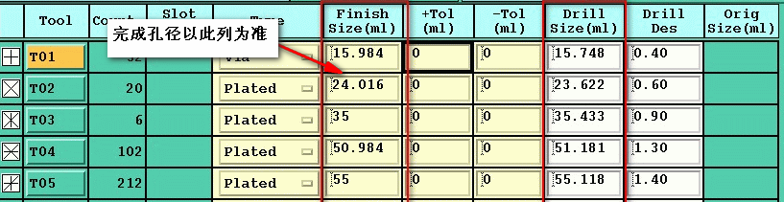
2) 大于等于6.2mm的PTH孔公差超能力可以放宽到+/-5mil控制，大于等于6.3mm的NPTH孔公差超能力可以放宽到+/-4mil控制
- 贴片层
顾客没有明确要求的前提下,贴片层的焊盘对应阻焊层没有开窗时，阻焊按客户的原始文件制作，不需要确认增加开窗
4.阻焊桥
当客户要求SMT/BGA做桥（客户原文件涉及桥或客户要求阻焊桥），必须要保证阻焊桥。如果顾客设计的阻焊桥超过公司生产能力时，需要与顾客确认，不可随意删除。当顾客原始文件中设计的阻焊桥不是整体的，是独立的，但是呈叠加效果（即在非骨架模式下阻焊开窗呈整体状），此类设计按照开通窗处理，不再确认。
5.桥连．当顾客要求拼板交货，拼板方式为桥连（Panel Milled with Bridges）时，当客户文件中有拼板文件，没有给出具体的桥连位置，或者客户对桥连设计没有特殊要求，那么按照我司常规加桥连即可，不需要跟客户确认。
6.3M胶:
客户默认接受3M胶残留激光碳黑，以后工程不用再发EQ确认
7. 单面板:当NPTH孔打在铜面上或者设计有焊盘，按文件做即可，客户接受露铜，不需要跟客户确认；
8.过孔工艺:
. 当客户要求过孔按照“IPC4761 type VII”处理时，两面开窗的过孔不允许删除开窗，按文件作，不需要跟客户确认
当客户要求过孔处理方式为IPC 4761 type V或者type VI时，不允许用阻焊塞孔，只能做非导电树脂塞孔，按照Type VII处理，即塞孔且镀铜，同时，客户设计的过孔开窗需保留，无需确认
9.光学点：
若客户设计了阻焊开窗，对应线路层的位置没有光学点，但贴片层有设计这些光学点，此类情况阻焊、贴片、线路层都按文件设计做即可，不需要处理也不需要确认。
10.V3I7常规确认问题汇总

预审部分：
- 顾客文件里都会含有制板说明：
- 如果除了制板说明，客户另附有doc / txt / pdf / jpg等等形式的叠层，则以另外附的叠层为准，忽略制板说明中的铜厚及介质厚度要求，叠层完成后如不满足客户的叠层要求则需发给客户确认；但如果客户没有另外附叠层，则以制板说明中的叠层为准；
- 如果制板说明标注“Milling: XX mm”，如下图所示，则请忽略“XX mm”，这只是客户自己内部的参考数据。我司可将其理解为“Milling: YES”即可；
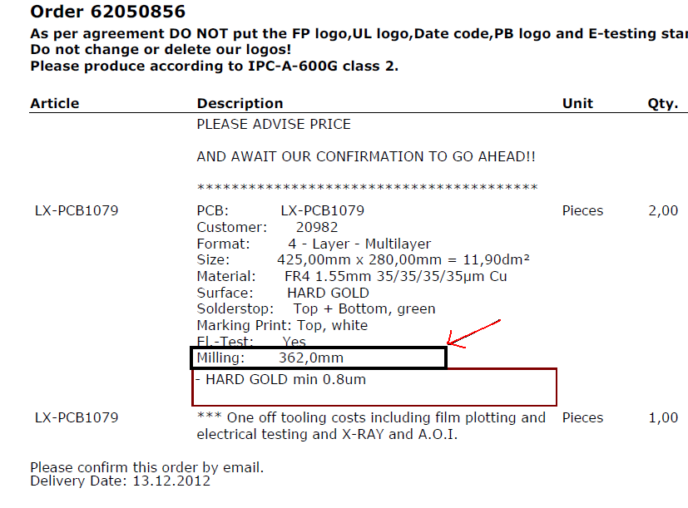
3）双面板是RO4350B或者RO4003C板材的，客户要求的厚度为材料厚度（不含铜），请选择最接近此厚度的材料，成品板厚按照我司标准控制即可。
RO4350B (Core) | 0.254mm(10mil) | RO4003C (Core) | 0.203mm(8mil)
RO4350B (Core) | 0.338mm(13.3mil) | RO4003C (Core) | 0.305mm(12mil)
RO4350B (Core) | 0.422mm(16.6mil) | RO4003C (Core) | 0.406mm(16mil)
RO4350B (Core) | 0.508mm(20mil) | RO4003C (Core) | 0.508mm(20mil)
RO4350B (Core) | 0.762mm(30mil) | RO4003C (Core) | 0.813mm(32mil)
RO4350B (Core) | 1.524mm(60mil) | RO4003C (Core) | 1.524mm(60mil)
4）当客户要求表面工艺为“Copper Blank”时，按照裸铜制作，客户接受铜面氧化的风险。
5) 单双面板，当客户订单中要求“Arlon 85N 1.55mm 35μm Cu”时，不需要跟客户确认，直接使用“1/1OZ 1.498mm 85N”的芯板制作，成品板厚按我司标准控制即可。
6) 客户订单中的“Milling：**mm”仅为参考值，可忽略；
7) 客户订单中的“Min Track / Space: **μm”仅为参考值，以实际gerber为准；
8) 关于客户订单中的“Min. Drill Dia.: **mm”，当gerber文件中的最小钻孔比该值小时，需跟客户确认，当gerber文件中的最小钻孔与该值等大或比该值大则以gerber文件为准，不需要确认。
9) 当客户订单要求表面工艺为Galvanic Gold时，按照镀硬金制作；如果金厚不明确，需要跟客户确认

- TGZ文件及网络对比：
该客户提供的原始文件中包括TGZ和Gerber，忽略Gerber，直接用TGZ即可；如果客户提供的TGZ文件中有IPC网表，直接忽略，预审不需要做原始文件的网络对比
3.阻焊：
客户订单中的Solderstop就是Soldermask的意思；顾客常常有如下三种阻焊描述：
①Solderstop：Top , Green (单面阻焊)
②Solderstop：Top and Bottom, Green （双面阻焊）
③Solderstop：Without （不印阻焊）
柔性板和刚柔板还会有这样的描述: “Solderstop：Coverlay,top(单面阻焊)” ；“Solderstop：Coverlay,top & Bottom（双面阻焊）”
说明：当且仅当客户订单与gerber文件矛盾时，才需要跟客户确认：例如，客户要求“Solderstop:Top,Green”，即“顶层印绿色阻焊，底层不印阻焊”，如果gerber文件中只提供了顶层阻焊层，没有底层阻焊层，则不确认；但是如果客户提供的gerber文件中包含底层阻焊层，则需要跟客户确认

4.材料：
1)当顾客说明中要求使用Mid-TG FR4时，直接用High TG FR4替换即可，不需要确认.
2)除12L层及以上、HDI、无铅喷锡、混压工艺外，如顾客没有其他特殊要求，FR4 材料全部采用 中TG板材 制作。
5.翘曲度：
当顾客设计单面阻焊时，翘曲参照以下接受标准控制即可（来自内部联络单“单面阻焊设计翘曲控制说明”），无需跟客户确认。
成品板厚(H) | H≤0.5mm | 0.5mm＜H≤0.7mm | 0.7mm＜H≤0.85mm | 0.85mm＜H≤1.0mm | H＞1.0mm
翘曲接收标准 | 2.00% | 1.50% | 1.20% | 1.00% | 0.75%
6.板厚说明：
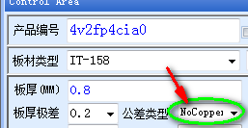
当客户没有提供叠层时，客户订单中的板厚不包含外层铜厚(基铜和镀铜都不包括)和阻焊厚度，成品厚度按我司标准（依照内部联络单：内部联络单-RD20160807-关于非常规理论板厚设计事宜.pdf也就是和西门子的单一致）,叠层请选择NoCopper类型，并且需要指示给到CAM。

7.
CAM部分： 无

7.叠层设计要求
1）客户文件中提到叠层使用4L-01,使用图一的叠层设计，无需确认
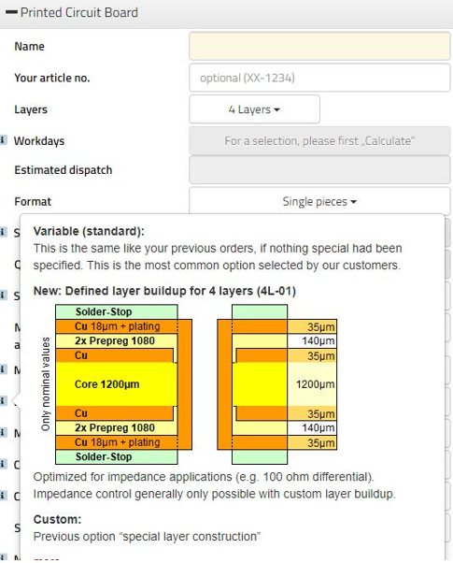
图一
2）客户文件中提到叠层使用6L-01,使用图二的叠层设计，无需确认
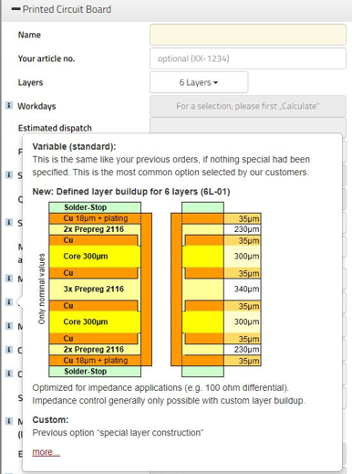
图二
3）客户文件中提到叠层使用8L-01,使用图三的叠层设计，无需确认
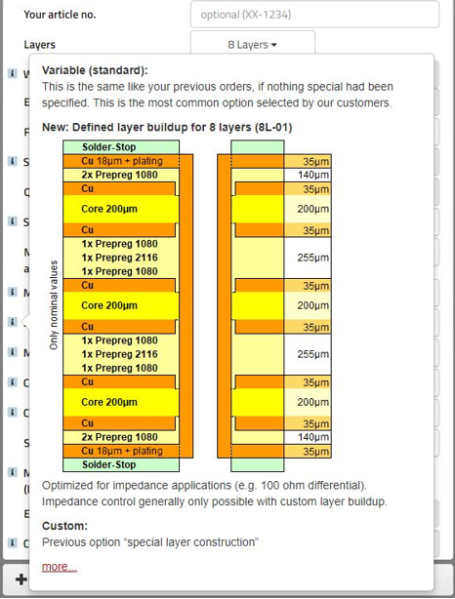
图三
FPC:
1)柔性板和刚柔板还会有这样的描述: “Solderstop：Coverlay,top (单面阻焊)” ；“Solderstop：Coverlay,top & Bottom（双面阻焊）”
2)当客户订单中提到“Coverlay Dupont Pyralux FR0110 or equivalent Shengyi”时，直接用生益同等规格的覆盖膜替换即可，不需要确认
3)刚柔板叠层不对称时，翘曲度直接按照2%控制，不用跟客户确认；
4)柔性板表面工艺为沉金或镀金，当客户要求“不印阻焊或者不贴覆盖膜”时，不需要跟客户确认，直接按照客户的要求制作，客户接受金面裂纹。
5) 柔性板：当客户设计的焊盘或者手指距离板边很近时，允许按我司规范削铜，确保8mil的距离，不需要跟客户确认
6) 单面及双面柔性板，没有补强或3M胶的，不需要跟客户确认叠层
7) 使用覆盖膜时，覆盖膜的PI厚度只能选用大于等于25um厚度
8）柔性板：Set交货的板子，客户只接受set中小于等于unit数20%的X板
9) 对于柔性板设计有补强的，当客户没有特别说明时，若客户设计的补强区域对应有开窗孔，补强上的孔可以比板内的孔单边大6mil制作（6mil是指钻孔补偿后的）无需确认。
10. 关于覆盖膜的厚度，当客户没有叠层要求时，客户订单关于覆盖膜的要求“PI Coverlay 25μm”或者“PI Coverlay 50μm”时，25um或者50um仅仅指PI的厚度，不包含胶厚。
10）对于客户有UL 标记号要求的，如客户ODB++文件中出现“$$”等符号时，直接按照客户UL 档案号要求进行更改，不需要与客户确认。刚挠板和挠性板，“$$”更换成“09”。（UL档案见附件）

